Приложение №2
к Договору безвозмездного оказания услуг
от «___» _______________ 2026 г. № ____
Сведения о поступивших в приют для животных
животных без владельцев и животных, от права собственности на которых владельцы отказались,
в информационно-телекоммуникационной сети «Интернет»

Фото | Дата отлова | Населенный пункт и адрес отлова | Вид,  пол,  порода | Прибли-зительный возраст | Окрас, характерис-тика волосяного покрова | Наличие ошейника (шлейки), одежды, клетки, переноски, иного транспор-тировоч-ного устройства | Особые отметины и приметы | Наличие / отсутст-вие стерили-зации / кастра-ции | Физическое состояние животного, особенности походки, передвижения, в том числе вследствие травм | Присвоенный идентификационный номер при маркировании  и чипировании | Дата и причина выбытия животного из приюта
1 | 2 | 3 | 4 | 5 | 6 | 7 | 8 | 9 | 10 | 11 | 12
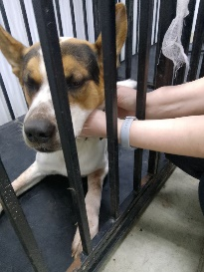 | 22.01.2026г. | Челябинский ГО, ул.1-го спутника д.19 | Собака,  кобель,  б\п | 3г | триколор | Нет | Вес 28 кг; высота в холке 55 см | Нет | Удовлетворительное | Бирка №RU1kh7ctbp7  Чип 64305200087613  Дело №21  Карточка учета № 1 | 26.01.2026 ПВ
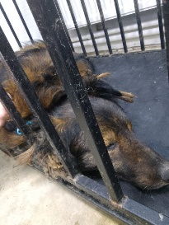 | 22.01.2026г. | Челябинский ГО, ул.1-го спутника д.19 | Собака,  кобель,  б\п | 10л | Черно-рыжий | Нет | Вес 26 кг; высота в холке 45 см | Нет | Удовлетворительное | Бирка №RU1ye6qho71  Чип 900215005041007  Дело №21  Карточка учета № 2
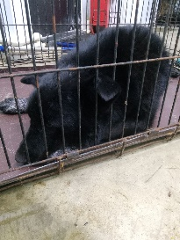 | 22.01.2026г. | Челябинский ГО, ул.1-го спутника д.19 | Собака,  сука,  б\п | 3г | черный | Нет | Вес 28 кг; высота в холке 50 см | Нет | Удовлетворительное | Бирка №230002491  Чип 900233004517626  Дело №21  Карточка учета № 3 | 27.01.2026 НВ
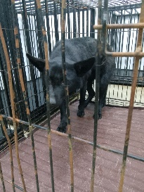 | 22.01.2026г. | Челябинский ГО, ул.1-го спутника д.19 | Собака,  сука,  б\п | 2г | черный | Нет | Вес 24 кг; высота в холке 45 см | Нет | Удовлетворительное | Бирка №RU1rmhed872  Чип 643042816851673  Дело №21  Карточка учета № 4
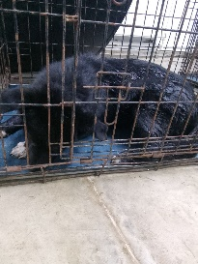 | 22.01.2026г. | Челябинский ГО, ул.Ушакова д.2 | Собака,  кобель,  б\п | 1,5г | Черный с белым | Нет | Вес 19 кг; высота в холке 45 см | Нет | Удовлетворительное | Бирка №RU1p7h1dch1  Чип 643018499509646  Дело №21  Карточка учета № 5

